Правила оформления текстовых документов по ГОСТ 7.32 – 2001
Изложение текста и оформление работ следует выполнять в соответствии с требованиями ГОСТ 2.105-95 и ГОСТ 7.32 – 2001
Пояснительная записка выполняется на листе белой бумаги, формата А4 с рамкой технической документации. Лист содержания содержит рамку 40 мм, а последующие листы штамп 15 мм, в соответствии с рисунком 1.
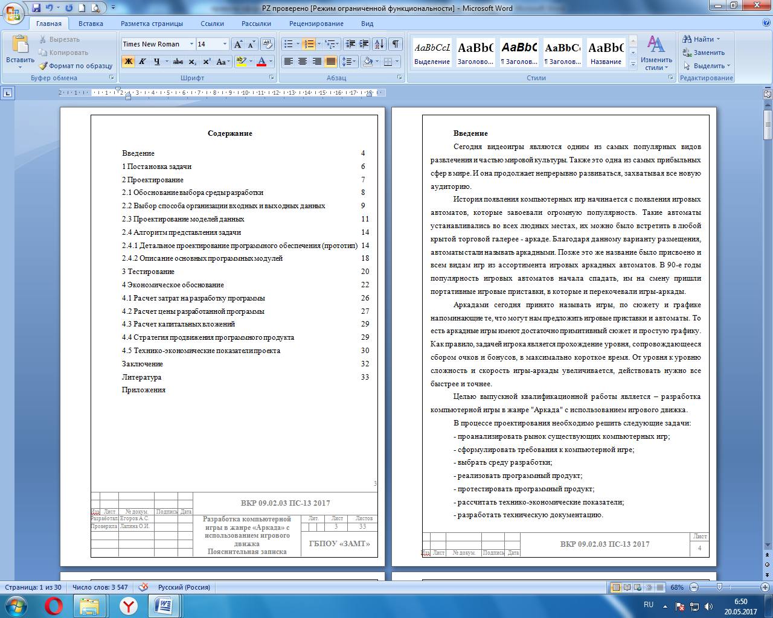
Рисунок 1 – Пример оформления листов пояснительной записки.
1 Работа с текстом:
• текст набирается шрифтом Times New Roman 14 пт, строчным, без выделения, и выравниванием по ширине;
• абзацный отступ должен быть одинаковым и равен по всему тексту 1,5 см;
• строки разделяются полуторным интервалом;
- параметры форматирования основного текста: отступы слева и справа по 0,5 см, отступ первой строки 1,5 см, интервал перед 6пт, выравнивание по ширине, в соответствии с рисунком 2;
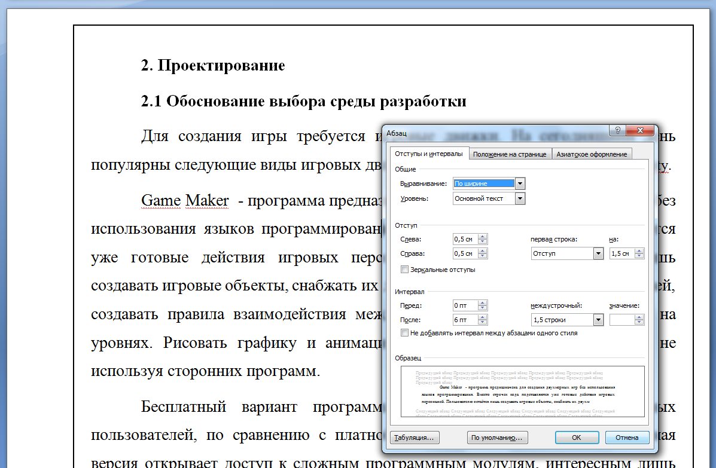
Рисунок 2 – Пример форматирования теста
• полужирный шрифт к основному тексту не применяется;
• разрешается использовать компьютерные возможности акцентирования внимания на определенных терминах, формулах, теоремах, применяя шрифты разной гарнитуры;
• введение и заключение не нумеруются, в соответствии с рисунком 3.
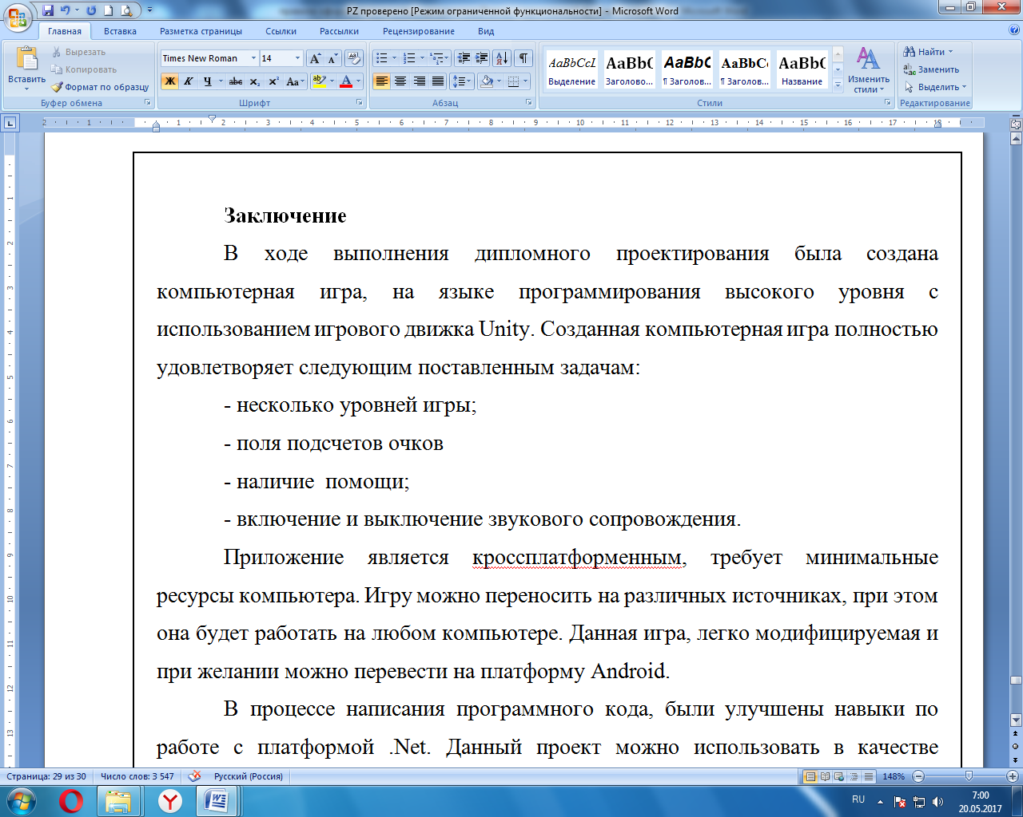
Рисунок 3 – Пример оформления Заключения
2 Основную часть работы следует делить на разделы и подразделы:
• каждый раздел начинается с новой страницы;
- разделы и подразделы должны иметь порядковую нумерацию в пределах всего текста, за исключением приложений;
• нумеровать их следует арабскими цифрами;
• номер подраздела включает номер раздела и порядковый номер подраздела, разделенные точкой;
• после номера раздела и подраздела в тексте точку не ставят;
• разделы и подразделы должны иметь заголовки;
• заголовки разделов и подразделов следует печатать с абзацного отступа, с прописной буквы без точки в конце, не подчеркивая;
• если заголовок состоит из двух предложений, их разделяют точкой;
- если раздел не убирается на одной строке, то вторая строка начинается на уровне абзацного отступа.
• переносы слов в заголовках не допускаются;
- параметры форматирования для разделов: полужирное начертание, выравнивание по левому краю, отступы слева и справа по 0,5 см, отступ первой строки 1,5 см;
3 Нумерация страниц текстовых документов:
• страницы работ следует нумеровать арабскими цифрами, соблюдая сквозную нумерацию по всему тексту работ;
• титульный лист включают в общую нумерацию страниц работы;
• номер страницы на титульном листе не проставляют;
• номер страницы проставляют в правом нижнем углу штампа листа без точки.
4 Списки
- оформляются в виде нумерованных и маркированных списков;
- в нумерованных списках после номера ставиться скобка;
- в маркированных используется знак тире «-», круглый или квадратный маркер;
- каждая позиция списка записывается с абзацного отступа 1,5 см
5 Рисунки
- все иллюстрации (графики, схемы алгоритмов, диаграммы) именуют рисунками;
- рисунки располагаются сразу после первого упоминания в тексте или на следующей странице;
- рисунки следует размещать так, чтобы их было удобно просматривать без поворота станицы;
- при оформлении записывается слово «Рисунок», номер, тире, название рисунка и располагается по центру строки. Например: Рисунок 2.3 – Логическая схема базы данных;
- нумеровать рисунки необходимо внутри одного раздела, например Рисунок 3, в приложении Рисунок Б.2;
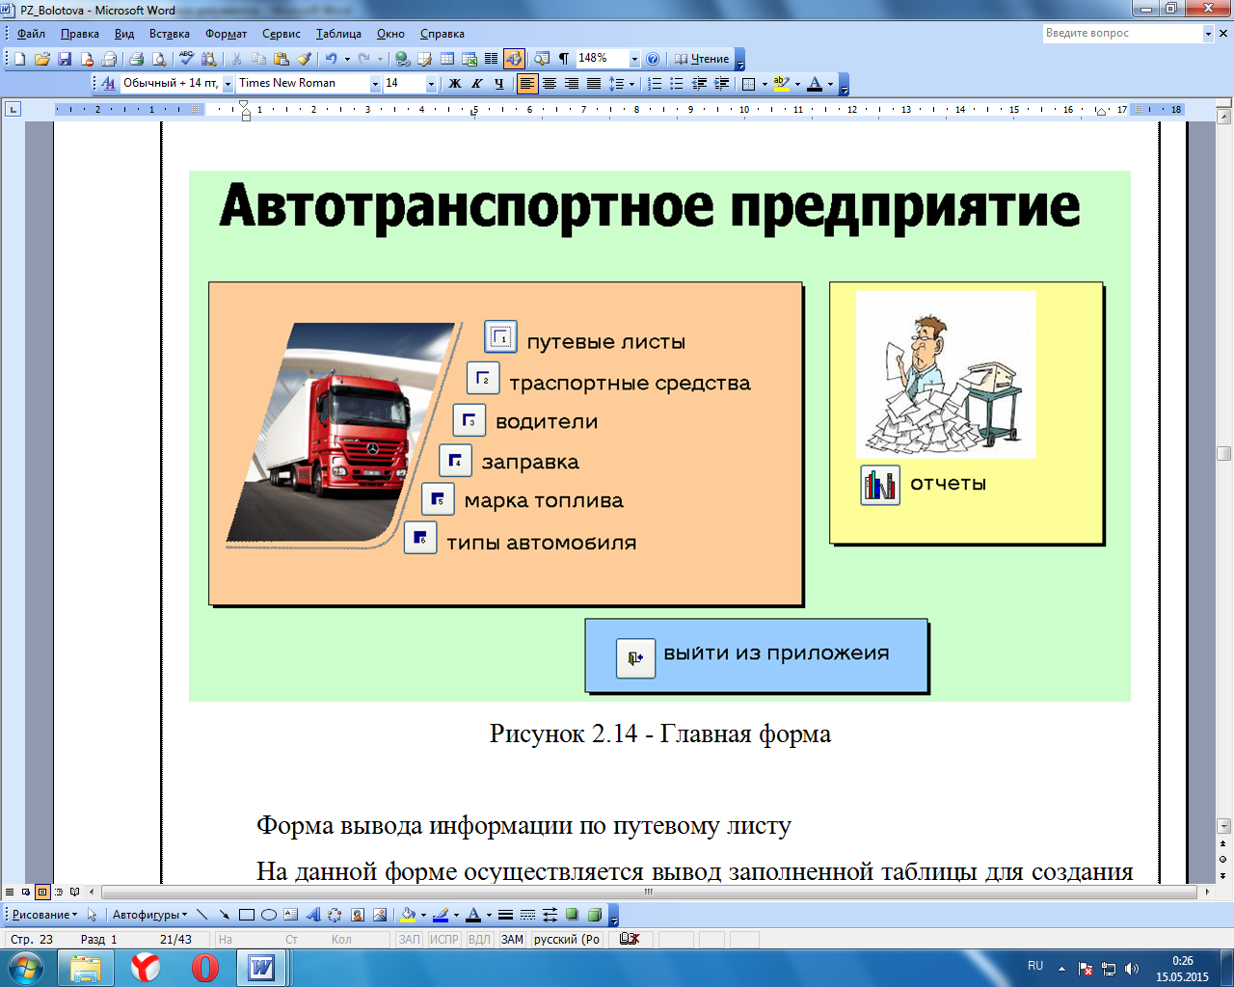
- точка после номера и названия рисунка не ставится.
Рисунок 3 – Пример оформления рисунков
6 Таблицы
- применяются для лучшей наглядности и удобства сравнения показателей;
- таблица располагается сразу после первого упоминания в тексте или на следующей странице;
- нумерация таблиц аналогична рисункам, например: Таблица 1.3 – Характеристики языков веб - программирования;
- нумерация таблиц внутри раздела;
- название таблицы пишется без абзацного отступа, выравнивание по левому краю;
- таблицы в основном должны иметь вертикальное расположение;
- если таблица не убирается на одной странице, то таблица делиться, т.е. добавляется строка с нумерацией столбцов, которая дублируется на следующей странице, в начале таблицы и перед ней пишется «Продолжение таблицы» и номер таблицы без абзацного отступа;
- допускается использовать в нутрии таблицы шрифт 12 пт (если таблица громоздкая);
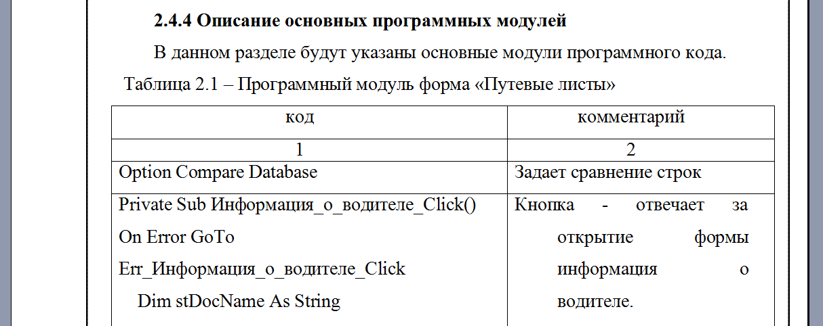
- единицы измерения величин в шапке пишутся с новой строки, под условным обозначением параметра, в соответствии с рисунком 4.
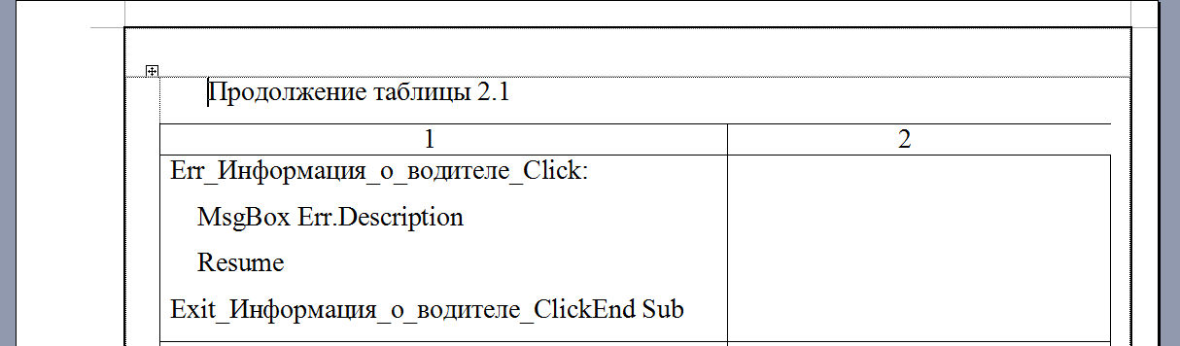
Рисунок 4 – Пример оформления таблицы
7 Приложения
- каждое приложение следует начинать с новой страницы с указанием наверху посередине страницы слова «ПРИЛОЖЕНИЕ» и его обозначения;
- приложение должно иметь заголовок, который записывают симметрично относительно текста с прописной буквы отдельной строкой;
- приложения обозначают заглавными буквами русского алфавита, начиная с А, за исключением букв Ё, З, Й, О, Ч, Ь, Ы, Ъ. После слова «Приложение» следует буква, обозначающая его последовательность (например: ПРИЛОЖЕНИЕ Б). Допускается обозначение приложений буквами латинского алфавита, за исключением букв I и O.
8 Оформление списка литературы
- список оформляют в алфавитном порядке, нумеруют арабскими цифрами без точек, печать с абзацного отступа. Год издания литературы не должна быть старше 5 лет.
- существует порядок расположения источников:
- нормативные акты;
- книги;
- печатная периодика;
- источники на электронных носителях локального доступа;
- источники на электронных носителях удаленного доступа (интернет-источники).
- работы авторов на иностранных языках помещаются после работ на русском языке.
Примеры:
Нормативно-правовая документация: (пример)
- ГОСТ Р 6.30-2003. Унифицированные системы документации. Унифицированная система организационно-распорядительной документации. Требования к оформлению документов. - М.: Госстандарт России, 2003.
- Государственная система документационного обеспечения управления. Основные положения: Общие требования к документам и службам документационного обеспечения. - М., 1994.
Основные источники: (пример)
- Басаков М.И. Делопроизводство (документационное обеспечение управления). - М.: «Дашков и К», 2006.**
- Пшенко А.В. Делопроизводство: Документационное обеспечение работы офиса. - М.: Мастерство, 2006.**
- Рогожин М.Ю. Документационное обеспечение управления. – М.: Проспект, 2005.**
Дополнительные источники: (пример)
- Андреева В.И. Делопроизводство: организация и ведение. - М.: КноРус, 2007 - 248 с.
- Березина Н.М. Современное делопроизводство. – СПб.: Питер, 2008.
- Кирсанова М.В. Курс делопроизводства: Документационное обеспечение управления. - М.: ИНФРА-М, 2004.
- Лысенко Н.А. Документирование управленческой деятельности на предприятии. - Ростов н/Д.: «МарТ», 2002.
- Стенюков М.В. Документы. Делопроизводство. - М.: 2005.
- Стенюков М.В. Справочник по делопроизводству, - М.: Издательство ПРИОР, 2006.
Периодические издания: (пример)
- Журнал «Российский налоговый курьер»
- Налоговый вестник
Интернет - ресурсы: (пример)
- КонсультантПлюс: специальная подборка правовых документов и учебных материалов для студентов юридических, финансовых и экономических специальностей, 2006.
- http://portal.chuc.ru/Library

